Documentație 2
Sistem de achiziție, condiționare și afișare a temperaturii

Student: Șișca Silviu-Claudiu
Anul: III, 2133;
Cuprins
1. Cerința proiectului ….................................................................................... 3 2. Dimensionarea circuitului.............................................................................4 2.1. Etajul de achiziție: Senzorul LM35............................................................ 4 2.2. Etajul de condiționare: Amplificator neinversor....................................... 5 2.3. Etajul de conversie și afișare: ADC0804.................................................... 6 3. Simularea circuitului……………………………….................................................... 9

1. Cerința proiectului

Să se proiecteze un circuit electric pentru măsurarea temperaturii utilizând senzorul LM35 și convertorul analogic-digital ADC0804. Sistemul necesită un etaj intermediar de condiționare a semnalului, capabil să adapteze ieșirea senzorului astfel încât intervalul termic de măsurare 0°C - 40°C să fie mapat pe întreaga gamă dinamică a convertorului. Calibrarea finală a circuitului trebuie să asigure o corespondență liniară a ieșirii digitale între limitele 00 (pentru 0°C) și FF (pentru 40°C). Valoarea obținută la ieșirea convertorului va fi afișată în format hexazecimal pe 2 display-uri cu 7 segmente.

.

2. Dimensionarea circuitului
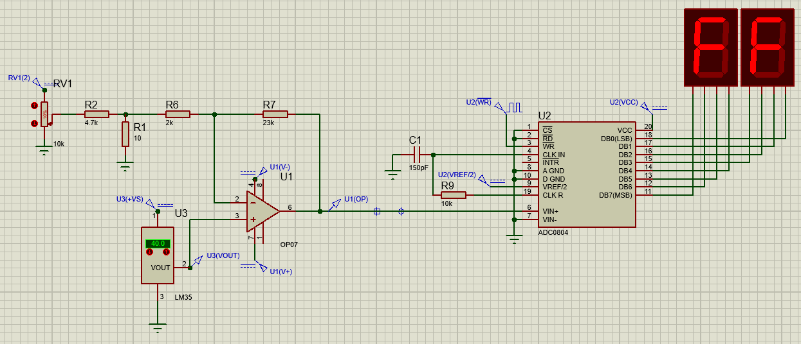
Figura 1: Sistem de achiziție, condiționare și afișare a temperaturii
2.1. Etajul de achiziție: Senzorul LM35
Pentru măsurarea temperaturii am ales senzorul integrat LM35. Acest senzor de temperatură are tensiunea de ieșire direct proporțională cu temperatura în grade Celsius.
Conform foii de catalog:
- Factorul de scalare liniar este 10mV/°C
- Gama de temperatură: -55°C - 150°C
- Tensiunea de alimentare: 4V – 30V
Senzorul LM35 are 3 terminale:
- Pin 1 (+$V_{S}$) – reprezintă alimentarea senzorului
- Pin 2 ($V_{out}$) – reprezintă ieșirea analogică a senzorului
- Pin 3 (GND) – reprezintă masa circuitului.

În circuitul proiectat, senzorul este alimentat cu +5V.
Având în vedere cerințele de proiectare, gama de temperaturi ce trebuie măsurată este cuprinsă între 0°C și 40°C. Folosind factorul de scalare, se determină limitele tensiunii analogice furnizate la pinul de ieșire:
Pentru $T_{min}=0°C$
$$V_{out}=0°C*10\frac{mV}{°C} = 0V$$

Pentru $T_{max}=40°C$
$$V_{out}=40°C*10\frac{mV}{°C} = 0.4V$$
La ieșirea etajului de achiziție, tensiunea va varia liniar în intervalul 0V – 0.4V.
2.2. Etajul de condiționare: Amplificator neinversor
Pentru condiționarea semnalului, am ales un amplificator neinversor cu compensare de offset. La intrarea etajului avem o tensiune cuprinsă între 0V și 0.4V, iar ieșirea trebuie cuprinsă în intervalul 0V-5V.
Astfel, pentru a mapa intervalul 0V - 0.4V la intervalul 0V – 5V, este necesară o amplificare liniară. Factorul de amplificare ($A_{v}$) este calculat astfel:
$$A_{v}=\frac{∆V_{out}}{∆V_{in}}=\frac{5-0}{0.4-0}=12.5$$
Pentru implementarea circuitului, s-a optat pentru un amplificator operațional de precizie (OP07) într-o configurație neinversoare. Semnalul de la senzor ($V_{in}$) este aplicat pe borna neinversoare (+), iar pe borna inversoare (-) se află o rețea de reacție formată din rezistoarele $R_{7}$ și $R_{6}$, combinată cu un circuit de compensare a offset-ului.
Funcția de transfer teoretică a acestui circuit este dată de relația:
$$V_{out}=V_{in}\left(1+\frac{R_{7}}{R_{6}}\right)-V_{x}\frac{R_{7}}{R_{6}}$$
Unde $V_{x}$ este tensiunea de offset generată de divizorul rezistiv, iar $(1+\frac{R_{7}}{R_{6}})$ este factorul de amplificare $A_{v}$.
$$A_{v}=\left(1+\frac{R_{7}}{R_{6}}\right)=12.5$$
$$R_{7}=11.5R_{6}$$
Se aleg $R_{6}=2kΩ$, $R_{7}=23kΩ$.

Deși la intrarea etajului valoarea minimă teoretic este 0V și amplificatorul este unul de precizie (cu offset foarte mic), în funcționarea circuitului real pot apărea erori, provenite fie din toleranțele componentelor, fie din imperfecțiunea amplificatorului. Astfel s-a decis implementarea circuitului de compensare de offset, care este compus din potențiometrul RV1 (10k$Ω$) conectat la o sursă de tensiune $V_{RV1}=5V$, și rezistențele $R_{2}=4.7kΩ$ și $R_{1}=10Ω$ .

Deoarece potențiometrul este conectat între $V_{RV1}=5V$ și GND, tensiunea la cursor depinde de poziția acestuia:
$$V_{cursor}=k*V_{RV1}=k*5V$$

$$k∈[0, 1]$$
În nodul format de $R_{2}$ și $R_{1}$ apare tensiunea $V_{x}$, care are formula:
$$V_{x}=\frac{R_{1}}{R_{1}+R_{2}}*V_{cursor}=2.12*{10}^{-3} *V_{cursor}$$

$$V_{x_max}=2.12*{10}^{-3} *5=10.61mV$$

Astfel, din relația:
$$V_{out}=V_{in}\left(1+\frac{R_{7}}{R_{6}}\right)-V_{x}\frac{R_{7}}{R_{6}}$$
deducem că valoarea maximă pe care o poate compensa circuitul este:
$${∆V}_{out,max}=V_{x_max}\frac{R_{7}}{R_{6}}=10.61mV*\frac{23kΩ}{2kΩ}=122mV$$
Un aspect important în implementarea acestui etaj este alimentarea amplificatorului operațional. Pentru a permite ieșirii să atingă valorile dorite, amplificatorul este alimentat cu o tensiune simetrică de ±12V. Utilizarea unei alimentări unipolare nu ar fi fost adecvată, deoarece OP07 nu este un amplificator “rail-to-rail”.

2.3. Etajul de conversie și afișare: ADC0804
Pentru ultima etapă, este necesară conversia semnalului analogic care vine de la etajul anterior într-unul digital, ce urmează a fi afișat pe cele 2 display-uri cu 7 segmente. Pentru această sarcină s-a ales utilizarea unui convertor analog-digital ADC0804, un convertor cu aproximații succesive pe 8 biți.
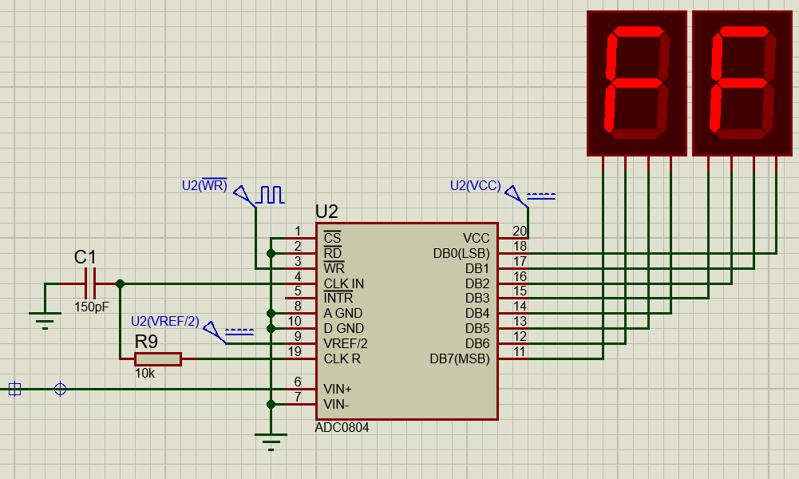

Figura 2: Implementarea etajului de conversie și afișare

Semnalul analogic provenit de la etajul de amplificare (cuprins între 0V – 5V) este aplicat pe intrarea analogică pozitivă, pinul 6 ($V_{in+}$). Pentru a realiza o măsurătoare referențiată la masă, intrarea negativă, pinul 7 ($V_{in-}$), este conectată la GND. La pinul 20 (Vcc) este conectată o sursă de tensiune de 5V, astfel valoarea maximă a scalei va fi 5V, iar la pinul 9 ($V_{REF}/2$) este conectată o sursă de tensiune de 2.5V.
Având în vedere că circuitul operează pe 8 biți și are $V_{REF}=5V$, rezoluția se calculează astfel:

$$V_{LSB}=\frac{V_{full-scale}}{2^{n}}=\frac{5V}{256}≃19.5mV$$

Pentru executarea conversiilor analog-digitale, ADC0804 necesită un semnal de ceas. În această implementare s-a optat pentru utilizarea oscilatorului intern al integratului, a cărui structură este prezentată în Figura 3.
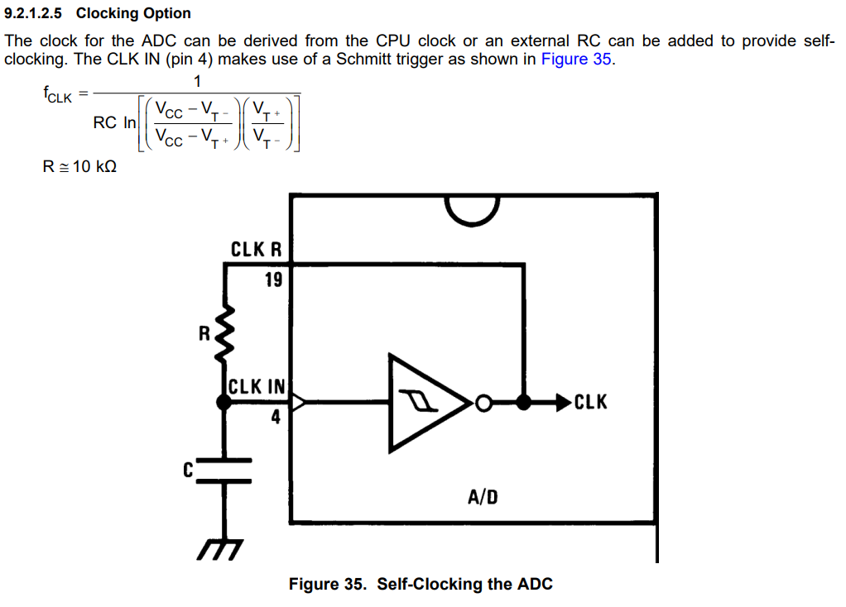
Figura 3: Configurația de auto-generare a semnalului de ceas pentru ADC0804 (Sursa: Datasheet Texas Instruments ADC080x)

Din datasheet extragem valorile tipice pentru $V_{T+}$ , 3.1V, și $V_{T-}$, 1.8V. În circuit s-a ales $C_{1}=150pF$ și $R_{9}=10kΩ$. Astfel se calculează frecvența semnalului de ceas:

$$f_{CLK}=\frac{1}{{10}^{4}*150*{10}^{-12}*ln⁡[(\frac{5-1.8}{5-3.1})(\frac{3.1}{1.8})]}$$

$$f_{CLK}≃626kHz$$
Pentru a finaliza o conversie completă, acest circuit integrat necesită între 66 și 73 perioade de ceas. Astfel, se poate calcula perioada de timp cea mai defavorabilă pentru o conversie:
$$T_{conv}= \frac{N_{cicluri}}{f_{CLK}}= \frac{73}{626 kHz}≃116µs$$

Pinii 1 (Chip Select) și 2 (Read) sunt conectați permanent la nivelul logic LOW (GND). Această configurație menține convertorul activ în permanență.
Pinul 3 (Write) este comandat de un semnal de ceas extern de tip dreptunghiular cu frecvența de 50Hz (perioada de 20ms). Fiecare tranziție din starea HIGH în starea LOW pe acest pin declanșează o nouă conversie.

Rezultatul conversiei este disponibil la pinii de date digitali (DB0 – DB7). Pentru a afișa rezultatul în format hexazecimal pe cele 2 display-uri cu 7 segmente, am împărțit cei 8 biți în 2 grupuri de câte 4 biți fiecare : grupul inferior DB0 – DB3 și grupul superior DB4 - DB7.

3. Simularea circuitului
Pentru a valida funcționarea corectă a circuitului, au fost testate 3 puncte din domeniul de temperatură:
- limita superioară (40°C) – tensiunea atinge valoarea maximă de 5 V la intrarea convertorului, generându-se valoarea FF (Figura 4)
- mijlocul intervalului (20°C) - tensiunea atinge valoarea de 2.5 V la intrarea convertorului, generându-se valoarea 7F (Figura 5)
- limita inferioară (0°C) - tensiunea atinge valoarea minimă de aproximativ 0 V la intrarea convertorului, generându-se valoarea 00 (Figura 6)

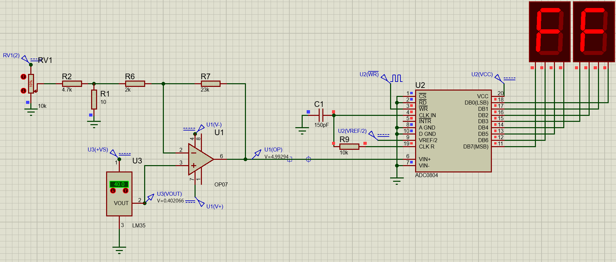
Figura 4: Simularea circuitului pentru limita superioară de temperatură

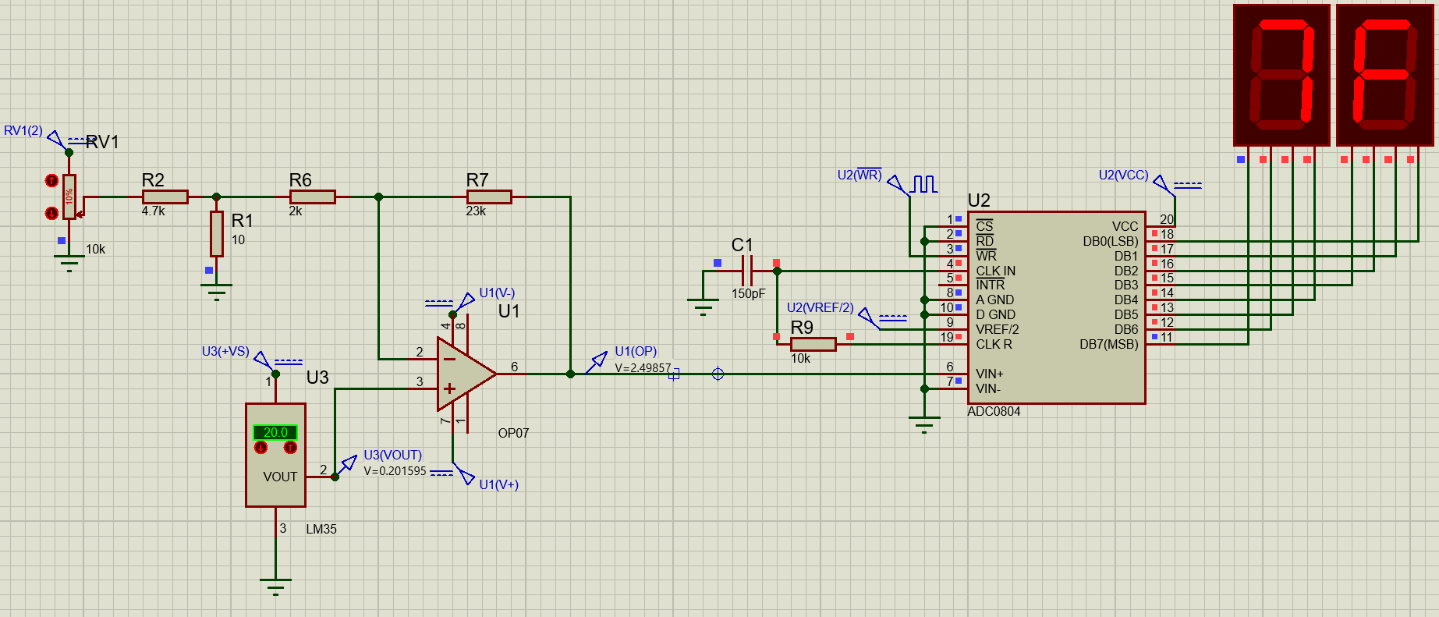
Figura 5: Simularea circuitului pentru valoarea de mijloc a intervalului de temperatură

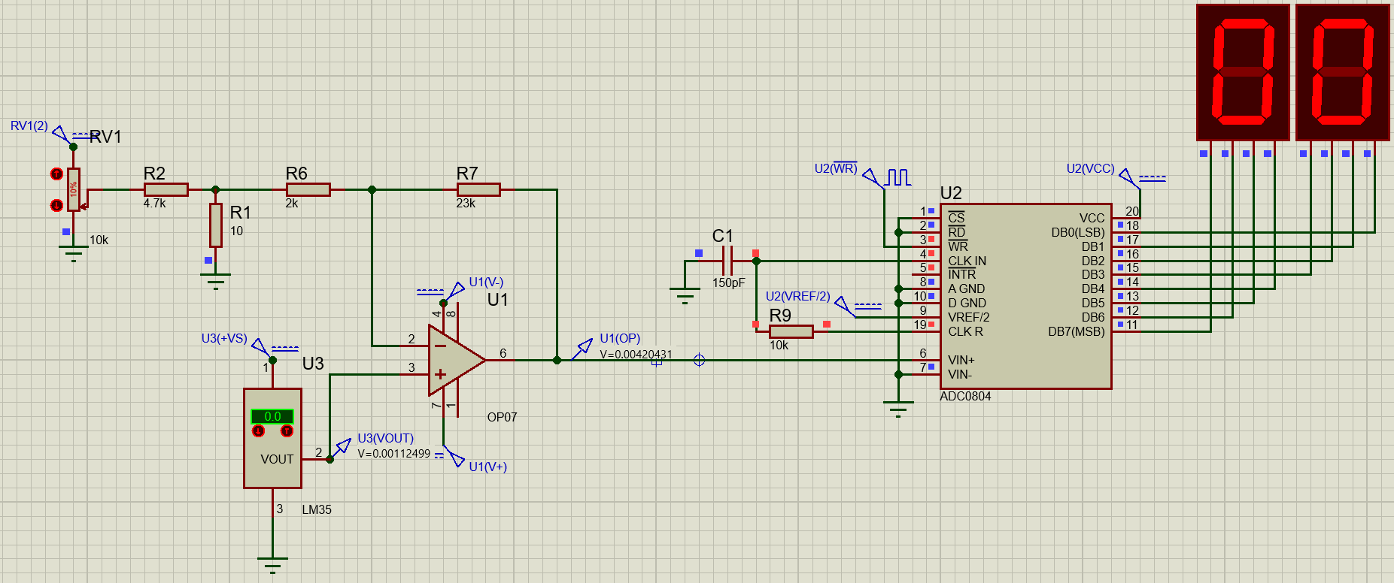
Figura 6: Simularea circuitului pentru limita inferioară de temperatură

